Муниципальное дошкольное образовательное учреждение

«Детский сад №1» общеразвивающего вида

**ПРИКАЗ**

## **« 11 » июня 2024 года № 30**

**О создании штаба родительского**

**общественного контроля**

В соответствии с Федеральным законом от 21 июля 2014 года № 212 -ФЗ « Об основах общественного контроля в Российской Федерации», в целях создания системы родительского общественного контроля за формированием комфортной образовательной среды, в том числе качеством питания в образовательных организациях, строительством образовательных организаций, их ремонтом, а также закупкой средств обучения и воспитания иного оборудования

**приказываю:**

1.Утвердить состав штаба родительского общественного контроля (далее-Штаб) в следующем составе:

Захарченко Чинара Наимовна- председатель Штаба

Кудрявцева Янна Александровна - Представитель родительской общественности

Кравцова Юлия Сергеевна-Представитель родительской общественности

Москакленко Юлия Анатольевна- Представитель родительской общественности

2.Контроль за выполнением настоящего приказа оставляю за собой

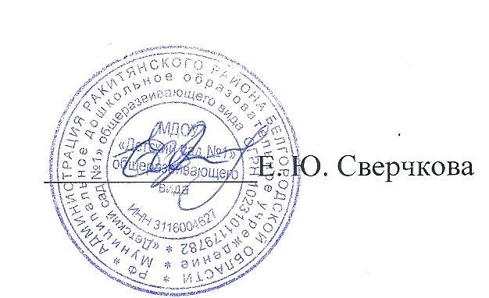**Заведующий МДОУ « Детский сад №1»**

**общеразвивающего вида**